УТВЕРЖДАЮ
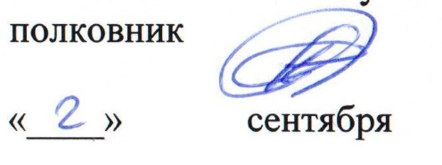
Начальник военного учебного центра
полковник
С. Рябинин
«____» сентября 2019 года

П О Л О Ж Е Н И Е

о специальной форме одежды и правилах ее ношения для студентов, обучающихся по программам военной подготовки

в военном учебном центре при Нижегородском государственном университете им. Н.И. Лобачевского

- ОБЩИЕ ПОЛОЖЕНИЯ

1. Настоящее положение распространяется на студентов, обучающихся в военном учебном центре (в дальнейшем - ВУЦ) при Нижегородском государственном университете им. Н.И. Лобачевского (далее – ННГУ).
1.2. Положение разработано с учетом требований:
1.2.1. Указа Президента Российской Федерации от 11.03.2010 г. № 293 «О военной форме одежды, знаках различия военнослужащих и ведомственных знаках различия»;

1.2.2. Постановления Правительства Российской Федерации от 03.07.2019 г. № 848 «Об утверждении Положения о военных учебных центрах при федеральных государственных образовательных организациях высшего образования и о признании утратившими силу некоторых актов Правительства Российской Федерации»;
1.2.3. Постановления Правительства Российской Федерации от 06.12.2007 г. № 846 «О выплатах гражданину Российской Федерации, обучающемуся в военном учебном центре при федеральной государственной образовательной организации высшего образования по программе военной подготовки для прохождения военной службы по контракту на воинских должностях, подлежащих замещению офицерами»;
1.2.4. Постановления Правительства Российской Федерации от
01.10.2007 г. № 629 «Об исчислении размера подлежащих возмещению средств федерального бюджета, затраченных на военную подготовку граждан Российской Федерации в военных учебных центрах при федеральных государственных образовательных организациях высшего образования по программам военной подготовки для прохождения военной службы по контракту на воинских должностях, подлежащих замещению офицерами»;
1.2.5. Постановления Правительства Российской Федерации от 22.06.2006 г. № 390 «О вещевом обеспечении в федеральных органах исполнительной власти и федеральных государственных органах, в которых федеральным законом предусмотрена военная служба, в мирное время»;
1.2.6. Приказа Министра обороны Российской Федерации 14.08.2017 г. № 500 «О вещевом обеспечении в Вооруженных Силах Российской Федерации на мирное время»;
1.2.7. Приказа Министра обороны Российской Федерации от 22.06.2015 г. № 300 (в ред. от 26.11.2018 г.) «Об утверждении Правил ношения формы одежды, знаков различия, ведомственных знаков отличия и иных геральдических знаков в Вооруженных Силах Российской Федерации и Порядка смешения предметов существующей и новой военной формы одежды в Вооруженных Силах Российской Федерации»;
1.2.8. Приказа ректора ННГУ от 05.04.2018 г. № 155-ОД «О введении в действие дополнений в Правила внутреннего распорядка для обучающихся в ННГУ».
1.3. Студенты, обучающиеся в ВУЦ по программам военной подготовки для прохождения военной службы по контракту, начиная со второго курса, обязаны прибывать на занятия по военной подготовке в специальной форме одежды, установленной настоящим Положением.
1.3.1. Для приобретения специальной формы одежды 1 раз за весь период обучения в ВУЦ ННГУ, по завершению первого семестра обучения, студенту, обучающемуся в ВУЦ по программам военной подготовки для прохождения военной службы по контракту, выплачивается единовременная выплата в размере 5000 рублей. Приобретение специальной формы одежды производится студентом индивидуально в течение второго семестра обучения в ВУЦ ННГУ по нормам и правилам, установленным настоящим Положением.
1.3.2. Предметы формы одежды приобретаются студентами, обучающимися в ВУЦ по программам военной подготовки для прохождения военной службы по контракту, согласно наименований, указанных в приложении 2 в соответствии с описаниями, приведенными в приложении 3.
При утрате или приведении в негодность предметов формы одежды, они приобретаются за счет студентов.
1.4. Студентам, обучающиеся в ВУЦ по программам военной подготовки офицеров (солдат) запаса, рекомендуется прибывать на занятия по военной подготовке в специальной форме одежды, установленной п.7 приложения 3 к настоящему Положению.
1.5. Специальная форма одежды (далее – форма одежды) студентов, обучающихся по программам военной подготовки, состоит из летней и зимней формы одежды, каждая из которых подразделяется на форму одежды для строя и вне строя (приложение 1а, 1б).
1.6. Форма одежды для участия в конкретных мероприятиях (строевых смотрах, построениях, совещаниях, учебных занятиях и др.) определяется начальником ВУЦ (кафедры, цикла) с учетом характера и условий выполнения поставленных задач. Сроки перехода на летнюю или зимнюю форму одежды студентов устанавливаются решением начальника ВУЦ на основании приказа начальника Нижегородского гарнизона.
1.7. Предметы формы одежды должны быть чистыми, выглаженными и правильно подогнанными.
Студентам запрещается:
- ношение предметов формы одежды не установленных настоящим Положением образцов;
- смешение установленной настоящим Положением формы одежды с гражданской одеждой;
- ношение на форме одежды знаков различия и отличия, не предусмотренных настоящим Положением.

2. ПРЕДМЕТЫ СПЕЦИАЛЬНОЙ ФОРМЫ И ПРАВИЛА ИХ НОШЕНИЯ

2.1. Специальная форма одежды студентов.
2.1.1. Летняя:
- фуражка летняя камуфлированного цвета (далее – фуражка);
- костюм летний камуфлированного цвета (куртка и брюки прямого покроя);
- футболка камуфлированного цвета;
- ремень поясной коричневого цвета (для строя);
- ботинки черного цвета с высокими берцами.
2.1.2. Зимняя:
- шапка-ушанка меховая серого цвета (далее – шапка-ушанка);
- куртка зимняя камуфлированного цвета (далее – куртка зимняя);
- костюм летний камуфлированного цвета (куртка и брюки прямого покроя);
- кашне защитного цвета;
- перчатки шерстяные черного цвета;
- ремень поясной коричневого цвета (для строя).
2.2. Шапку-ушанку, фуражку носят прямо, без наклона. Козырек фуражки должен находиться на уровне бровей, а нижний край шапки-ушанки – на расстоянии 2-4 см над бровями.
2.3. Шапка-ушанка с опущенными наушниками носится при температуре воздуха от минус 10 °C и ниже, а с наушниками, завязанными сзади, - при обслуживании вооружения и военной техники, а также в других случаях по указанию руководителя занятия или начальника курса (цикла, кафедры). При поднятых наушниках концы тесьмы завязывают и заправляют под наушники, при опущенных наушниках – завязывают под подбородком.
2.4. При головных уборах должны быть две иголки с нитками белого и защитного (черного) цвета, которые находятся: в шапке-ушанке – за козырьком; в фуражке – под клапаном для прикрытия крепления кокарды.
2.5. Куртку летнюю камуфлированного цвета (далее – куртка летняя) носят поверх брюк. Куртка носится застегнутой на молнию или расстегнутой с отложенным воротником. Разрешается в жаркую погоду ношение куртки летней с рукавами, закатанными до нижнего края нарукавных карманов. Брюки заправляются в ботинки с высокими берцами.
2.6. Куртку зимнюю застегивают на все пуговицы, носят с кашне или без него. Разрешается ношение куртки зимней с расстегнутой верхней пуговицей, без утеплителя, а при ненастной погоде – с капюшоном. Разрешается ношение курток зимних с летней формой одежды.
2.7. На куртках зимней и летней студенты носят съемные прямоугольные погончики из камуфлированной ткани с надписью «ВУЦ» с буквами желтого цвета. Высота букв – 20 мм, расстояние от нижнего края погончика до букв – 15 мм. На погончиках командиров взводов размещаются две узких поперечных нашивки (для командиров отделений – одна нашивка) из галуна желтого цвета шириной 10 мм. Погончики должны быть чистые, не мятые, без вставок.
2.8. Для студентов, обучающихся по программам военной подготовки для прохождения военной службы по контракту, на куртках зимней и летней размещаются нагрудные, нарукавные и петличные знаки (приложения 4, 5, 6):
2.8.1. Нарукавный знак «Военный учебный центр ННГУ» (на ленте-липучке) располагается по центру кармана правого рукава на куртках зимней и летней;
2.8.2. Нарукавный знак «Государственный флаг Российской Федерации» (на ленте-липучке) располагается по центру кармана левого рукава курток зимней и летней;
2.8.3. Нагрудный знак «Военный учебный центр» (на ленте-липучке) защитного цвета с надписью желтого и кантом красного цвета располагается на клапане правого верхнего кармана курток зимней и летней;
2.8.4. Нагрудный знак защитного цвета (на ленте-липучке) с надписью фамилии и инициалов студента желтого цвета и кантом красного цвета располагается на клапане левого верхнего кармана курток зимней и летней;
2.8.5. Нарукавные знаки различия по курсам обучения студентов в форме угольников желтого цвета шириной 10 мм размещаются на внешней стороне левого рукава курток летней и зимней углом вниз на расстоянии
10 мм ниже края кармана. Количество знаков должно соответствовать курсу обучения (приложения 4, 6);
2.8.6. Петличные знаки (на ленте-липучке) родов войск Вооруженных Сил, специальных войск (служб) согласно изучаемой студентами ВУС располагаются в углах воротника куртки летней.
2.9. Кашне защитного цвета носят аккуратно заправленным под воротник куртки зимней. Верхний край кашне должен равномерно выступить над воротником на 1-2 см.
2.10. Перчатки шерстяные черного цвета носятся с зимней формой одежды.
2.11. Носки должны быть черного цвета.
2.12. Ремень поясной коричневого цвета носится поверх куртки зимней и куртки летней.
2.13. Знаки различия должны быть правильно и аккуратно прикреплены.

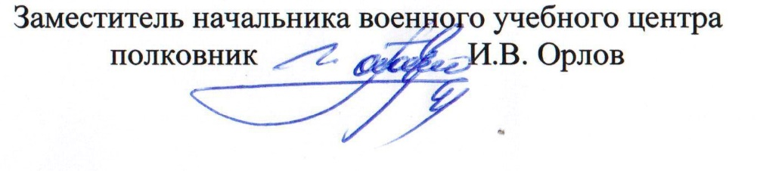
Заместитель начальника военного учебного центра
полковник И.В. Орлов

Приложение 1а

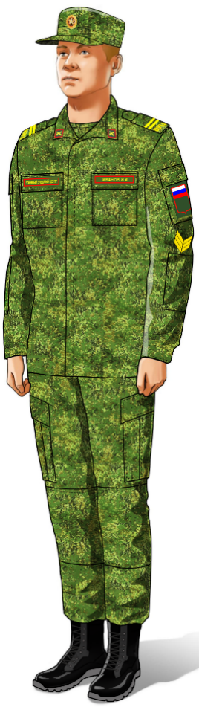
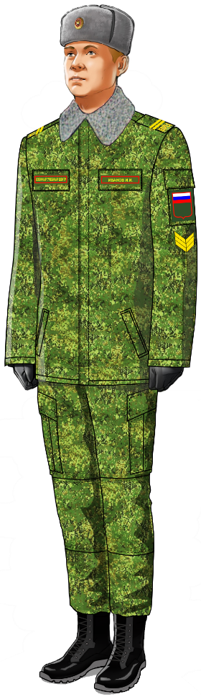
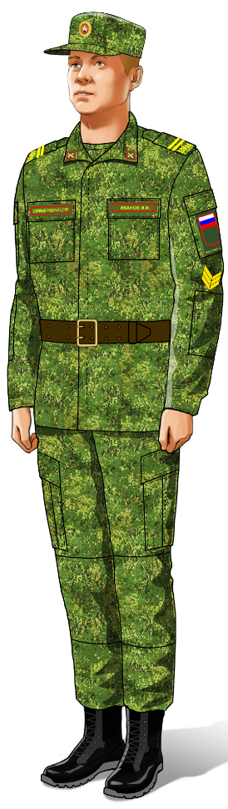
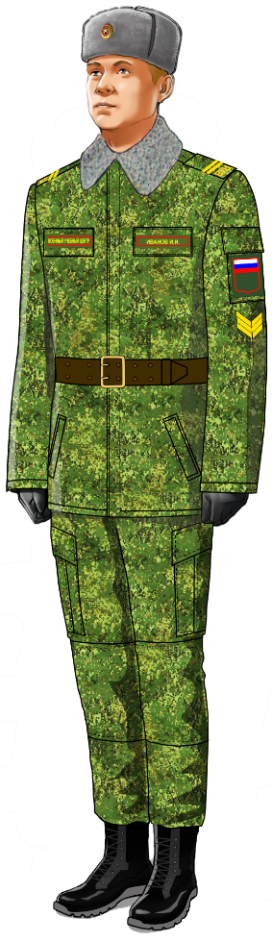

Зимняя форма одежды Зимняя форма одежды Летняя форма одежды Летняя форма одежды
для строя вне строя для строя вне строя

Виды специальной формы одежды студентов, обучающихся в ВУЦ при ННГУ по программам
подготовки офицеров для военной службы по контракту
Приложение 1б

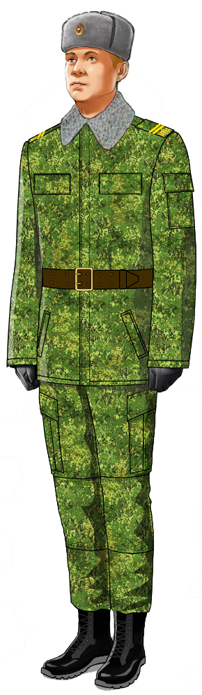

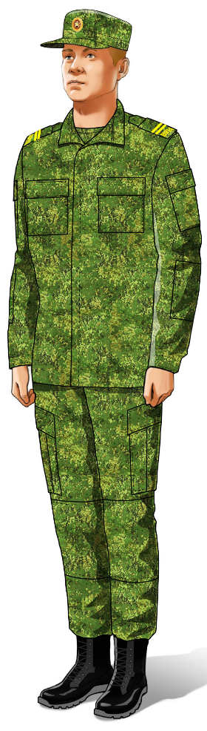
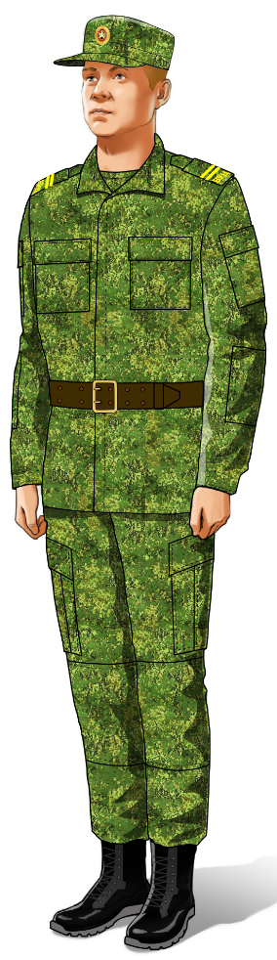
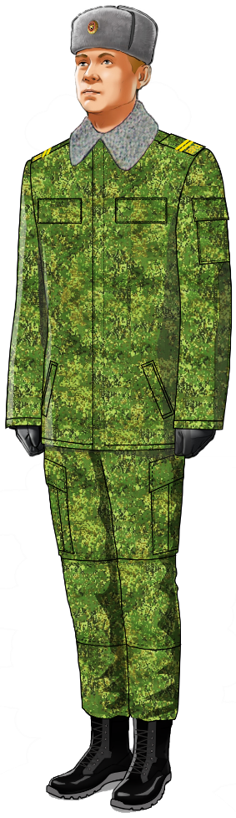

Зимняя форма одежды Зимняя форма одежды Летняя форма одежды Летняя форма одежды
для строя вне строя для строя вне строя

Примерные виды специальной формы одежды студентов, обучающихся в ВУЦ при ННГУ по программам
подготовки офицеров (солдат) запаса

Приложение 2
Предметы специальной формы одежды для студентов
военного учебного центра ННГУ
№  п/п | Наименование предметов | Количество  предметов | Примеча-  ние

Форменная одежда
 | Шапка-ушанка меховая серого цвета | 1 шт.
 | Кашне защитного цвета | 1 шт.
 | Перчатки шерстяные черного цвета | 1 пара
Полевая одежда
 | Фуражка летняя камуфлированного цвета | 1 шт.
 | Куртка зимняя камуфлированного цвета | 1 шт.
6. | Костюм летний камуфлированного цвета (куртка и брюки прямого покроя) | 1 комп.

Белье
7. | Футболка камуфлированного цвета | 1 шт.

Обувь
8. | Ботинки черного цвета с высокими берцами | 1 пара
Снаряжение
9. | Ремень поясной коричневого цвета | 1 шт.

Знаки различия
10. | Нарукавный знак «Военный учебный центр ННГУ» (на ленте-липучке)* | 2 шт.
11. | Нарукавный знак «Государственный флаг Российской Федерации» (на ленте – липучке*) | 2 шт.
12. | Нагрудный знак «Военный учебный центр» (на ленте-липучке)* | 2 шт.
13. | Нагрудный знак «Фамилия, инициалы имени, отчества» (на ленте-липучке)* | 2 шт.
14. | Съемные прямоугольные погончики камуфлированного цвета с надписью «ВУЦ» | 2 пары
15. | Петличные знаки с эмблемами изучаемой ВУС (на ленте-липучке)* | 2 шт.
16. | Кокарды для шапки-ушанки меховой - золотистого цвета, для фуражки летней – защитного цвета | 2 шт.
17. | Нарукавные знаки различия по курсам обучения* | В зависимости от курса обучения
18. | Нашивки из галуна желтого цвета для командира взвода, отделения | В зависимости от занимаемой должности

Примечание: * - для студентов, обучающихся по программам подготовки офицеров для военной службы по контракту.

Приложение 3

Описание предметов специальной формы одежды для студентов военного учебного центра ННГУ

1. Куртка зимняя камуфлированного цвета.
Куртка зимняя камуфлированного цвета с центральной внутренней бортовой застежкой состоит из полочек, спинки, воротника, рукавов и съемного утеплителя с меховым воротником.
Полочки с застежкой на пуговицы, с верхними накладными объемными карманами с клапанами, застегивающимися потайной застежкой на пуговицы, и боковыми прорезными карманами с листочками. На клапане каждого нагрудного кармана по центру притачиваются накладки-липучки размером 130х35 мм для последующего размещения на них нагрудных знаков. Левая полочка - с ветрозащитным клапаном.
Спинка с кокеткой. В верхней части спинки, по линии горловины, притачан капюшон и имеется внутренний карман для его размещения. Воротник отложной. Рукава втачные, с локтевыми усилительными накладками. На внешней верхней части рукавов - накладные объемные карманы с клапанами, застегивающимися на текстильную застежку. По центру правого кармана рукава притачивается накладка-липучка для последующего размещения на ней нарукавного знака диаметром 86 мм. На клапане кармана левого рукава по центру притачивается накладка-липучка для последующего размещения на ней нарукавного знака размером 60х40 мм.
По талии и низу куртки продернуты шнуры для ее стягивания. Куртка на утепленной подкладке (артикул ТУ-8390-00-308717-3686-2012) защитного цвета, с ветрозащитной прокладкой. Съемный утеплитель куртки состоит из полочек, спинки, воротника из искусственного меха серого цвета и рукавов с трикотажными напульсниками. На подкладке левой полочки съемного утеплителя - накладной карман с клапаном. Съемный утеплитель крепится к куртке на пуговицах.
Цвет ткани верха – камуфлированный, арт.1218 (ГОСТ 21790-205).

2. Костюм летний камуфлированного цвета.
2.1. Куртка летняя камуфлированного цвета.
Куртка камуфлированного цвета с центральной внутренней бортовой застежкой состоит из полочек, спинки, воротника и рукавов.
Полочки с застежкой на молнии, с верхними накладными объемными карманами с клапанами, застегивающимися потайной застежкой на пуговицы.
Воротник-стойка без подворотничка, в расстегнутом виде представляет отложной воротник с накладками-липучками размером 3,5х2,5 см для петличных знаков.
На клапане каждого нагрудного кармана рукава по центру притачиваются накладки-липучки размером 130х35 мм для последующего размещения на них нагрудных знаков.
Спинка с кокеткой. Воротник отложной. Рукава втачные с манжетами, на которых в качестве застежки притачиваются две накладки-липучки размером 5х3,5 см, и локтевыми усилительными накладками. На внешней верхней части рукавов - накладные объемные карманы с клапанами, застегивающимися на текстильную застежку. По центру правого кармана рукава притачивается накладка-липучка для последующего размещения на ней нарукавного знака диаметром 86 мм. По центру левого кармана рукава по центру притачивается накладка-липучка для последующего размещения на ней нарукавного знака размером 60х40 мм.
В нижней части проймы, под рукавами, вентиляционные вставки из сетчатой ткани. По талии и низу куртки продернуты шнуры для ее стягивания. Полочки куртки на подкладке защитного цвета, на подкладке левой полочки - накладной карман, внутри которого карман с клапаном.
Цвет ткани верха – камуфлированный, арт.1218 (ГОСТ 21790-205).

2.2. Брюки прямого покроя камуфлированного цвета.
Брюки прямого покроя камуфлированного цвета состоят из передних и задних половинок и пояса.
Передние половинки брюк - с боковыми карманами и объемными накладными карманами с клапанами, застегивающимися потайной застежкой на пуговицы, с застроченными по длине складками и наколенными усилительными накладками. Задние половинки - с усилительными накладками в области сидения. Пояс с боковыми хлястиками, застегивающимися на пуговицы, и шлевками для ремня. Брюки с застежкой на металлические крючок и петлю на поясе и пуговицы, расположенные на гульфике. Спереди, у шва притачивания пояса расположен потайной карман. Низки брюк со штрипками, застегивающимися на пуговицы, и продернутой тесьмой для их стягивания.
Цвет ткани верха – камуфлированный, арт.1218 (ГОСТ 21790-205).

3. Фуражка камуфлированного цвета.
Фуражка камуфлированного цвета состоит из донышка с боковыми стенками, козырька и регулировочного узла.
В передней части боковых стенок - по два вентиляционных отверстия (блочка). В затылочной части фуражки два ремешка для регулировки по размеру. Внутри фуражки - подкладка защитного цвета и налобник из кожи.
Цвет ткани верха – камуфлированный, арт.1218 (ГОСТ 21790-205).

4. Шапка-ушанка меховая серого цвета.
Шапка-ушанка меховая серого цвета состоит из верха, козырька и назатыльника с наушниками.
Козырек и назатыльник с наушниками - из искусственного меха. Верх, подкладка козырька и назатыльника с наушниками - из сукна шерстяного. К концам наушников пришита тесьма для их завязывания. Внутри шапки-ушанки - подкладка серого цвета, детали шапки-ушанки - с утеплителем.

5. Съемные погончики.
Прямоугольные, размер 90 х 60 мм. Изготавливаются из основной ткани верха специальной формы одежды. На погончиках размещается надпись «ВУЦ» желтого цвета. Высота букв – 20 мм, расстояние от нижнего края погона до букв – 15 мм.

6. Знаки различия (приложения 5, 6).
6.1. Нарукавный знак «Военный учебный центр ННГУ» на ленте-липучке. Форма - круглая, диаметр – 86 мм;
6.2. Нарукавный знак «Государственный флаг Российской Федерации» на ленте-липучке. Форма – прямоугольная, размер - 60х40 мм;

6.3. Нагрудный знак «Фамилия, инициалы имени, отчества» на ленте-липучке. Форма – прямоугольная, размер 130 х 35 мм;
6.4. Нагрудный знак «Военный учебный центр» на ленте-липучке. Форма – прямоугольная, размер 130 х 35 мм;
6.5. Петличные знаки защитного цвета с кантом и эмблемами желтого цвета в зависимости от изучаемой ВУС на ленте-липучке размером 3,7х2,7 см;
6.6. Нарукавные знаки различия по курсам обучения, нашивки из галуна желтого цвета для командира взвода, командира отделения; кокарды для шапки-ушанки меховой, фуражки летней – стандартные, имеющиеся в розничной продаже.

7. Особенности специальной формы одежды для студентов, обучающихся по программам военной подготовки офицеров и солдат запаса, в военном учебном центре ННГУ

Для посещения занятий по военной подготовке студентами, обучающимися по программам военной подготовки офицеров и солдат запаса, предметы специальной формы одежды рекомендуется приобретать самостоятельно в комплекте, указанном в приложении 2. Она должна быть камуфлированного цвета (преимущественно зеленого), произвольного покроя и подогнана по фигуре. Из знаков различия на летней и зимней куртках должны быть погончики с надписью «ВУЦ», а на погончиках у командиров взводов и отделений – и нашивки из галуна желтого цвета.

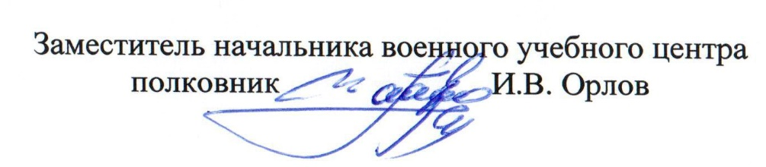
Заместитель начальника военного учебного центра
полковник И.В. Орлов

Приложение 4

Размещение нагрудных, нарукавных, петличных знаков и знаков на погончиках на специальной форме одежды студентов, обучающихся по программам военной подготовки для прохождения военной службы по контракту, военного учебного центра ННГУ

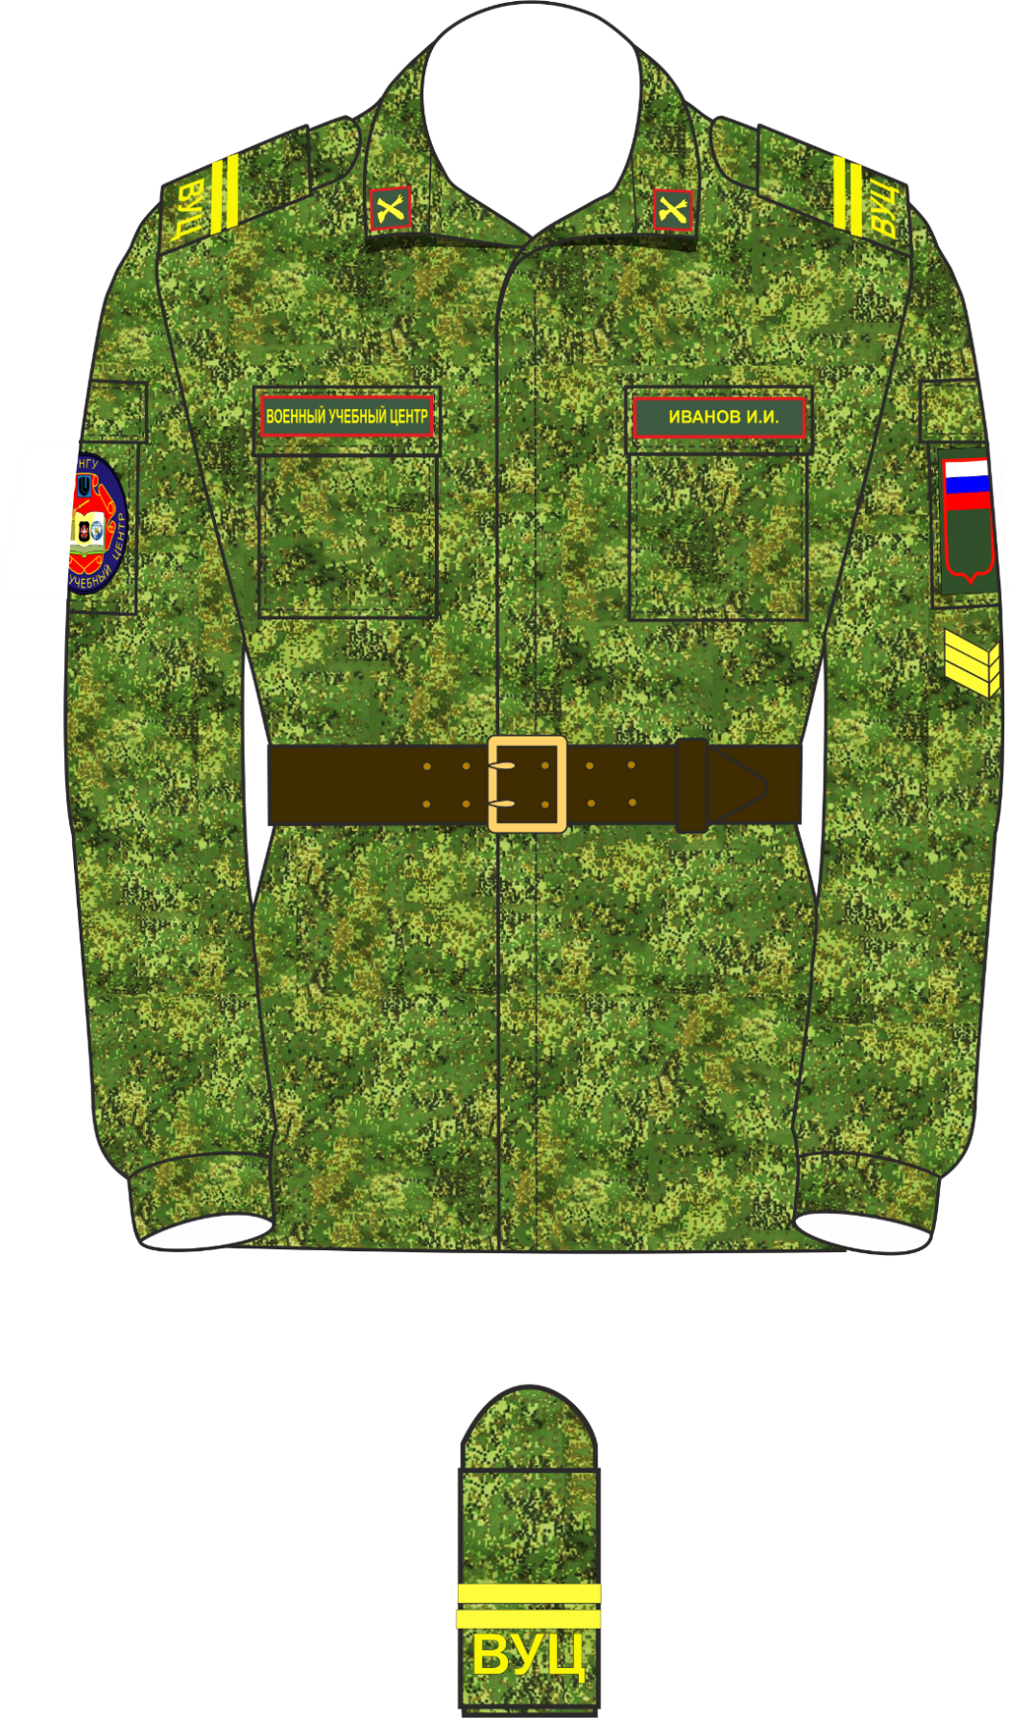

10 мм

10 мм
2мм
37 мм
20 мм
15мм

Приложение 5

Нагрудные и нарукавные знаки для специальной формы одежды студентов, обучающихся по программам военной подготовки для прохождения военной службы по контракту, военного учебного центра ННГУ
а) нарукавный знак «Военный учебный центр ННГУ»
диаметром – 86 мм;

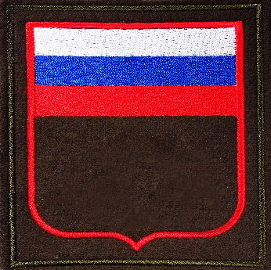

б) нарукавный знак «Государственный флаг Российской Федерации» размером 60 х 40 мм;

в) нагрудный знак «Военный учебный центр» размером 130 х 35 мм;

г) нагрудный знак «Фамилия, инициалы имени, отчества» размером 130 х 35 мм.

Приложение 6

Нарукавные и петличные знаки студентов, обучающихся по программам военной подготовки для прохождения военной службы по контракту, военного учебного центра ННГУ

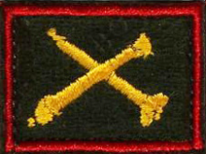
а) петличный знак с эмблемой для студентов,  обучающихся  по ВУС-441000,441400 | б) петличный знак с эмблемой для студентов, обучающихся  по ВУС-491100 | в) петличный знак с эмблемой для студентов, обучающихся  по ВУС-390400, 093500

г) нарукавный знак различия по курсам обучения студента

Размер выплаты установлен постановлением Правительства Российской Федерации от 6.12.2007 г. № 846

